
Fakulteti i Shkencave Kompjuterike dhe Inxhinierisë

NeuroSense: Multimodal Emotion Recognition Using EEG and Eye-Tracking Data

Studentet: Profesori: Gerta Ahma
Gresa Makiqi,
Erris Binxhija.
Përmbajtja

1. Hyrje .
1.1. Sfondi i Problemit...............................................................................................................
1.2 Rëndësia e Njohjes së Emocioneve..................................................................................
1.3 Qëllimi i Projektit............................................................................................................
1.4 Objektivat e Projektit....................................................................................................
2.Përshkrimi i Dataset-it.............................................................................................................
2.1. Struktura e të Dhënave.....................................................................................................
2.2. Klasat e Emocioneve....................................................................................................
3. Metodologjia......................................................................................................................
3.1 Arkitektura e Projektit.......................................................................................
3.2 Parapërpunimi i të Dhënave................................................................
4. Klasifikimi.................................................................................................................
4.1 K-Nearest Neighbors (KNN).............................................................................................
4.2 Decision Tree................................................................................................................
4.3 Support Vector Machine (SVM).................................................................................
4.4 Random Forest.....................................................................................................
4.5. XGBoost.........................................................................................................
4.6. Multi-Layer Perceptron (MLP)......................................................................
4.7. CNN-BiLSTM.............................................................................................
4.8. Krahasimi i Modeleve të Klasifikimit.......................................................
5. Grupimi (Clustering).................................................................................................
5.1 K-Means.....................................................................................................
5.2 DBSCAN.........................................................................................................
5.3 Agglomerative Clustering.........................................................................................
5.4 Krahasimi i Algoritmeve të Grupimit............................................................................
6. Rezultatet dhe Analiza.....................................................................................
7. Diskutimi....................................................................................................
8. Përfundimi...................................................................................................
9. Referencat...................................................................................................

1. Hyrje
1.1 Sfondi i Problemit
Emocionet janë një nga komponentët më të rëndësishëm të sjelljes dhe komunikimit njerëzor. Ato ndikojnë në mënyrën se si njerëzit mendojnë, marrin vendime, reagojnë ndaj situatave të ndryshme dhe ndërveprojnë me të tjerët. Megjithëse njerëzit janë në gjendje të dallojnë emocionet e njëri-tjetrit përmes shprehjeve të fytyrës, tonit të zërit apo gjuhës së trupit, identifikimi automatik i emocioneve nga kompjuterët mbetet një sfidë komplekse.
Një nga arsyet kryesore që e bën këtë problem të vështirë është fakti se emocionet nuk janë procese të dukshme drejtpërdrejt. Ato krijohen si rezultat i aktivitetit kompleks të trurit, ku miliarda neurone komunikojnë vazhdimisht përmes impulseve elektrike. Çdo emocion, qoftë lumturi, frikë, trishtim apo neutralitet, shoqërohet me modele specifike të aktivitetit nervor, por këto modele janë shpesh të ndërlikuara, ndryshojnë nga një individ te tjetri dhe ndikohen nga shumë faktorë biologjikë dhe psikologjikë.
Për më tepër, njerëz të ndryshëm mund të reagojnë në mënyra të ndryshme ndaj të njëjtit stimul emocional. Dy persona mund të shikojnë të njëjtën video ose të përjetojnë të njëjtën situatë, por aktiviteti i tyre cerebral dhe reagimet emocionale mund të jenë të ndryshme. Kjo variabilitet individual e bën edhe më të vështirë ndërtimin e sistemeve të sakta për njohjen automatike të emocioneve.
Tradicionalisht, studimet e njohjes së emocioneve janë bazuar në analiza të shprehjeve të fytyrës, tekstit ose të zërit. Megjithatë, këto burime informacioni mund të jenë subjekt i manipulimit ose të mos reflektojnë gjithmonë gjendjen reale emocionale të individit. Për këtë arsye, në vitet e fundit është rritur interesi për përdorimin e sinjaleve fiziologjike, veçanërisht sinjaleve EEG (Electroencephalography), të cilat matin aktivitetin elektrik të trurit, si dhe të dhënave të Eye-Tracking, të cilat analizojnë lëvizjen dhe fokusin e syve gjatë ekspozimit ndaj stimujve të ndryshëm.
Kombinimi i këtyre burimeve të informacionit krijon mundësinë për të kuptuar më mirë gjendjen emocionale të individit dhe për të zhvilluar sisteme më të avancuara të inteligjencës artificiale që mund të interpretojnë emocionet në mënyrë më të saktë dhe më objektive.

1.2 Rëndësia e Njohjes së Emocioneve
Njohja automatike e emocioneve ka fituar rëndësi të madhe në shumë fusha të teknologjisë moderne. Me zhvillimin e inteligjencës artificiale dhe ndërveprimit njeri-kompjuter, ekziston një nevojë gjithnjë e më e madhe për sisteme që jo vetëm të kuptojnë komandat e përdoruesit, por edhe të interpretojnë gjendjen e tij emocionale.
Në sektorin e kujdesit shëndetësor, sistemet e njohjes së emocioneve mund të ndihmojnë në monitorimin e pacientëve me çrregullime neurologjike, depresion, ankth ose probleme të tjera të shëndetit mendor. Në arsim, analiza e emocioneve mund të përdoret për të vlerësuar nivelin e përfshirjes dhe vëmendjes së studentëve gjatë procesit mësimor. Në industrinë e lojërave dhe argëtimit, njohja e emocioneve mund të përdoret për të krijuar përvoja më të personalizuara dhe më interaktive për përdoruesit.
Po ashtu, teknologjitë e bazuara në emocionet njerëzore po përdoren gjithnjë e më shumë në robotikë, automjete inteligjente, sisteme rekomandimi dhe asistentë virtualë. Një sistem që është në gjendje të kuptojë gjendjen emocionale të përdoruesit mund të ofrojë ndërveprim më natyral, vendimmarrje më të mirë dhe përvoja më të përshtatura sipas nevojave individuale.
Për shkak të potencialit të madh praktik dhe shkencor, njohja e emocioneve konsiderohet një nga drejtimet më premtuese në kryqëzimin ndërmjet inteligjencës artificiale, neuroshkencës dhe analizës së të dhënave.
1.3 Qëllimi i Projektit
Qëllimi kryesor i këtij projekti është zhvillimi dhe vlerësimi i modeleve të machine learning dhe deep learning për klasifikimin e emocioneve njerëzore duke përdorur të dhëna multimodale të përbëra nga sinjale EEG dhe të dhëna Eye-Tracking. Projekti synon të analizojë nëse kombinimi i këtyre dy burimeve të informacionit mund të përmirësojë performancën e njohjes së emocioneve krahasuar me përdorimin e një burimi të vetëm të të dhënave.
Për realizimin e këtij qëllimi është përdorur dataseti SEED-IV, i cili përmban të dhëna fiziologjike të mbledhura nga pjesëmarrës të ekspozuar ndaj stimujve emocionalë. Mbi këtë dataset janë aplikuar teknika të ndryshme të parapërpunimit, inxhinierisë së veçorive, reduktimit të dimensionalitetit, klasifikimit dhe grupimit me qëllim identifikimin e metodave më efektive për njohjen automatike të emocioneve.

1.4 Objektivat e Projektit
Për të arritur qëllimin e përcaktuar, janë vendosur objektivat e mëposhtme:
- Të analizohet dhe kuptohet struktura e datasetit SEED-IV.
- Të kryhet parapërpunimi dhe pastrimi i të dhënave për të siguruar cilësinë e tyre.
- Të realizohet inxhinieria e veçorive dhe krijimi i karakteristikave të reja nga sinjalet EEG dhe Eye-Tracking.
- Të eksperimentohet me teknika të ndryshme të përzgjedhjes dhe reduktimit të veçorive.
- Të implementohen dhe vlerësohen algoritme të ndryshme të klasifikimit si KNN, Decision Tree, Random Forest, SVM, XGBoost dhe MLP.
- Të implementohet një model deep learning i bazuar në arkitekturën CNN-BiLSTM.
- Të zbatohen algoritme grupimi (clustering) për analizimin e strukturës së fshehur të të dhënave.
- Të krahasohen performancat e modeleve duke përdorur metrika standarde si Accuracy, Precision, Recall dhe F1-score.
- Të identifikohet modeli me performancën më të mirë për njohjen automatike të emocioneve në datasetin e përdorur.

2. Përshkrimi i Datasetit
2.1 Dataseti SEED-IV
Ky projekt bazohet në datasetin SEED-IV (SJTU Emotion EEG Dataset IV), një nga datasetet më të përdorura në fushën e emotion recognition duke përdorur sinjale fiziologjike. Dataseti është krijuar për të studiuar marrëdhënien ndërmjet aktivitetit cerebral, lëvizjeve të syve dhe gjendjeve emocionale të individëve.
SEED-IV përmban të dhëna të mbledhura nga 15 pjesëmarrës të ndryshëm gjatë tre sesioneve eksperimentale. Gjatë eksperimenteve, pjesëmarrësit ekspozohen ndaj materialeve audio-vizuale të dizajnuara për të shkaktuar emocione të ndryshme, ndërsa regjistrohet aktiviteti i tyre cerebral dhe sjellja vizuale.
Për shkak të kombinimit të sinjaleve EEG dhe Eye-Tracking, SEED-IV konsiderohet një dataset multimodal dhe ofron informacion më të pasur krahasuar me datasetet që mbështeten vetëm në një burim të të dhënave.

2.2 Struktura e të Dhënave
Versioni final i datasetit të përdorur në këtë projekt përmban 37,575 mostra dhe 361 kolona. Nga këto, 355 kolona përfaqësojnë veçori numerike të përdorura për trajnim, ndërsa kolonat e mbetura përmbajnë metadata dhe etiketat e klasave.
Të dhënat janë organizuar sipas katër elementeve kryesore:
- Subject (15 pjesëmarrës)
- Session (3 sesione)
- Trial (24 eksperimente)
- Sample (64 mostra për secilin eksperiment)
Veçoritë e përdorura në projekt ndahen në tre kategori kryesore:
- 310 EEG Features
- 31 Eye-Tracking Features
- 14 Engineered Features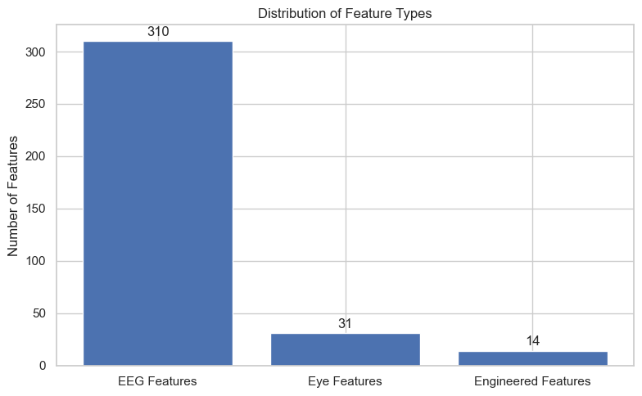
Figura 2.1 – Distribution of Feature Types
Figura 2.1 paraqet shpërndarjen e veçorive sipas kategorive kryesore. Vërehet se pjesa më e madhe e informacionit vjen nga sinjalet EEG, ndërsa Eye-Tracking dhe veçoritë e krijuara gjatë Feature Engineering plotësojnë informacionin e nevojshëm për analizën emocionale.

2.3 Cilësia e Datasetit
Para aplikimit të algoritmeve të machine learning, u realizua një analizë e cilësisë së të dhënave për të identifikuar probleme të mundshme si vlerat që mungojnë, rreshtat e duplikuar dhe anomalitë në të dhëna.
Kontrolli i datasetit tregoi se nuk ekzistojnë rreshta të duplikuar, duke konfirmuar integritetin e mostrave të mbledhura.
Analiza e missing values identifikoi vetëm tetë veçori të Eye-Tracking që përmbanin mungesa, me gjithsej 208 vlera të munguara në të gjithë datasetin. Duke marrë parasysh madhësinë e datasetit, kjo përfaqëson një përqindje shumë të vogël të të dhënave.

2.4 Klasat e Emocioneve
Qëllimi i datasetit është klasifikimi i emocioneve në katër kategori kryesore:
- Neutral
- Sad
- Fear
- Happy
Secila mostër shoqërohet me një etiketë që përfaqëson gjendjen emocionale dominante të individit gjatë regjistrimit të sinjaleve.
Për të siguruar performancë më të qëndrueshme të modeleve, është e rëndësishme që klasat të jenë sa më të balancuara. Analiza e datasetit tregoi se shpërndarja e emocioneve është relativisht uniforme.
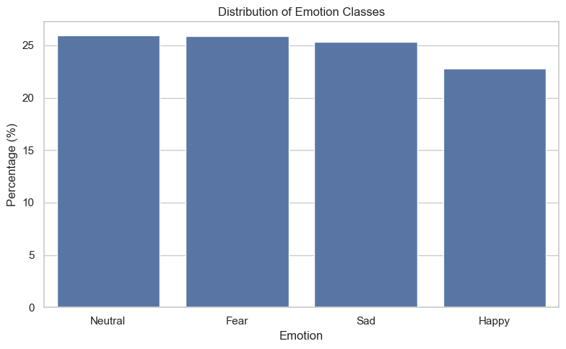
Figura 2.2 – Distribution of Emotion Classes
Figura 2.2 paraqet shpërndarjen e mostrave sipas emocioneve. Neutral dhe Fear përfaqësojnë rreth 26% të datasetit secila, ndërsa Sad dhe Happy kanë përqindje pak më të ulëta.

2.5 Karakteristikat Statistikore të Datasetit
Përveç veçorive origjinale EEG dhe Eye-Tracking, gjatë projektit u krijuan edhe karakteristika të reja statistikore përmes procesit të Feature Engineering. Këto përfshijnë mesataret, devijimet standarde, vlerat minimale dhe maksimale të sinjaleve, si dhe raporte të kombinuara ndërmjet tyre.
Analiza statistikore tregoi se veçoritë e Eye-Tracking paraqesin variabilitet më të lartë krahasuar me shumicën e veçorive EEG. Gjithashtu, karakteristika si avg_eye, std_eye dhe eeg_eye_ratio treguan potencial për të kontribuar në dallimin ndërmjet klasave emocionale.
Këto karakteristika do të analizohen më tej në kapitullin vijues përmes teknikave të Exploratory Data Analysis (EDA), analizës së korrelacionit dhe përzgjedhjes së veçorive.

3. Metodologjia
Ky kapitull përshkruan metodologjinë e ndjekur gjatë realizimit të projektit NeuroSense. Procesi përfshiu mbledhjen dhe analizimin e datasetit, parapërpunimin e të dhënave, krijimin e veçorive të reja, reduktimin e dimensionalitetit, ndërtimin e modeleve të klasifikimit dhe aplikimin e teknikave të grupimit për analizën e strukturës së të dhënave.
Për të siguruar rezultate sa më të besueshme, u përdorën praktika standarde të machine learning, duke përfshirë trajtimin e vlerave që mungojnë, standardizimin e veçorive, ndarjen e kujdesshme të datasetit dhe vlerësimin e modeleve përmes metrikave të ndryshme të performancës.

3.1 Arkitektura e Projektit
Projekti NeuroSense është realizuar përmes një procesi të organizuar në disa faza të njëpasnjëshme, ku secila fazë ndërtohet mbi rezultatet e fazës paraprake. Qëllimi kryesor i kësaj arkitekture është transformimi i të dhënave bruto të marra nga dataseti SEED-IV në modele të afta për të klasifikuar emocionet njerëzore.
Procesi fillon me datasetin SEED-IV, i cili përmban sinjale EEG dhe të dhëna Eye-Tracking të mbledhura nga pjesëmarrës të ndryshëm gjatë eksperimenteve emocionale. Fillimisht kryhet analiza dhe parapërpunimi i të dhënave për të identifikuar vlerat që mungojnë, rreshtat e duplikuar dhe anomalitë e mundshme në dataset.
Pas pastrimit të të dhënave realizohet procesi i standardizimit dhe përgatitjes së veçorive për analizë. Në vazhdim krijohen karakteristika të reja statistikore përmes teknikave të Feature Engineering, me qëllim nxjerrjen e informacionit shtesë nga sinjalet EEG dhe Eye-Tracking.
Më pas aplikohen metoda të përzgjedhjes dhe reduktimit të veçorive për të identifikuar karakteristikat më informative dhe për të reduktuar dimensionalitetin e datasetit. Në këtë fazë përdoren teknika si analiza e rëndësisë së veçorive dhe Principal Component Analysis (PCA).
Pas përgatitjes së datasetit realizohet ndarja e të dhënave në grupe trajnimi dhe testimi. Dataseti i përgatitur përdoret më pas për ndërtimin dhe vlerësimin e modeleve të ndryshme të klasifikimit, duke përfshirë KNN, Decision Tree, Random Forest, SVM, XGBoost, MLP dhe CNN-BiLSTM.
Përveç klasifikimit, mbi të njëjtin dataset aplikohen edhe algoritme grupimi (clustering), si K-Means, DBSCAN dhe Agglomerative Clustering, me qëllim analizimin e strukturave të fshehura të të dhënave pa përdorur etiketat e klasave.
Në fund, performanca e të gjitha modeleve vlerësohet dhe krahasohet duke përdorur metrika standarde si Accuracy, Precision, Recall dhe F1-score, me qëllim identifikimin e metodës më efektive për njohjen automatike të emocioneve.
3.2 Parapërpunimi i të Dhënave
Parapërpunimi i të dhënave përbën një nga fazat më të rëndësishme të projektit, pasi cilësia e të dhënave ndikon drejtpërdrejt në performancën e modeleve të machine learning.
Fillimisht u realizua një analizë eksploruese e datasetit për të kuptuar strukturën e të dhënave dhe për të identifikuar probleme të mundshme. Gjatë kësaj faze u kontrolluan vlerat që mungojnë, rreshtat e duplikuar dhe prania e vlerave ekstreme.
Analiza tregoi se dataseti nuk përmbante rreshta të duplikuar, ndërsa vetëm një numër i vogël veçorish të Eye-Tracking përmbanin vlera që mungonin. Këto vlera u trajtuan gjatë procesit të pastrimit të të dhënave, duke siguruar që dataseti final të mos përmbante asnjë mungesë.
Më pas u analizuan outliers duke përdorur metodën Interquartile Range (IQR). Rezultatet treguan se disa veçori përmbanin vlera ekstreme, veçanërisht në grupin e veçorive Eye-Tracking. Megjithatë, duke qenë se këto vlera përfaqësojnë variacione reale të sinjaleve fiziologjike, ato nuk u eliminuan në mënyrë agresive.
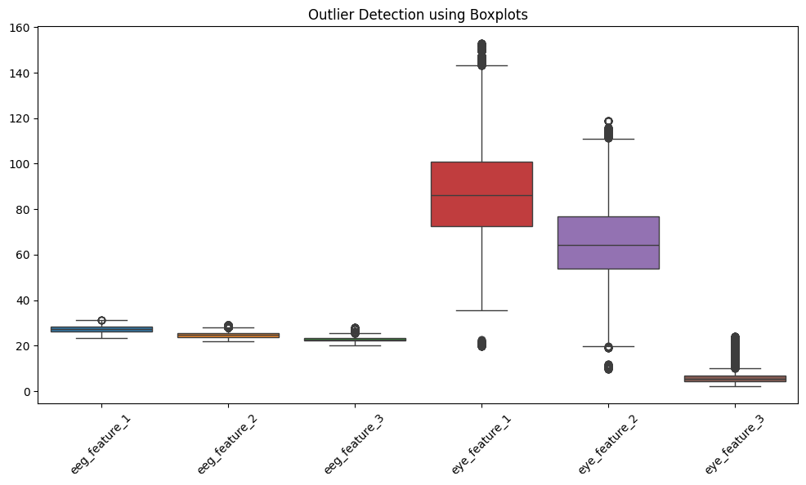
Figura 3.1 – Outlier Analysis using IQR
Pas përfundimit të pastrimit të të dhënave, u aplikua standardizimi i veçorive duke përdorur StandardScaler. Ky hap siguroi që të gjitha veçoritë të kishin shkallë të ngjashme numerike dhe të kontribuonin në mënyrë të barabartë gjatë procesit të trajnimit të modeleve.
Standardizimi ishte veçanërisht i rëndësishëm për algoritmet e ndjeshme ndaj shkallës së të dhënave, si K-Nearest Neighbors, Support Vector Machine dhe Multi-Layer Perceptron.

4. Klasifikimi
Pas përfundimit të fazave të parapërpunimit, krijimit të veçorive dhe përgatitjes së datasetit, fokusi kryesor i projektit u orientua drejt klasifikimit të emocioneve. Qëllimi i kësaj faze ishte ndërtimi i modeleve të afta për të identifikuar gjendjen emocionale të individit bazuar në sinjalet EEG dhe të dhënat Eye-Tracking.
Klasifikimi është një nga problemet më të rëndësishme të machine learning, ku modeli trajnohet duke përdorur të dhëna të etiketuara me qëllim që të mësojë marrëdhëniet ndërmjet veçorive hyrëse dhe klasave të synuara. Në rastin e këtij projekti, secila mostër e datasetit shoqërohet me një etiketë emocionale që përfaqëson një nga katër gjendjet emocionale: Neutral, Sad, Fear dhe Happy.
Për të identifikuar qasjen më efektive për njohjen automatike të emocioneve, u implementuan dhe u testuan disa algoritme të ndryshme klasifikimi. Këto algoritme përfaqësojnë kategori të ndryshme të machine learning dhe deep learning, duke filluar nga modelet tradicionale të bazuara në distancë dhe pemë vendimmarrëse, deri te rrjetet neurale dhe arkitekturat më të avancuara të deep learning.
Modelet e implementuara në këtë projekt përfshijnë:
- K-Nearest Neighbors (KNN)
- Decision Tree
- Support Vector Machine (SVM)
- Random Forest
- XGBoost
- Multi-Layer Perceptron (MLP)
- CNN-BiLSTM
Për secilin model u realizuan eksperimente të ndryshme me qëllim optimizimin e performancës. Në rastet kur ishte e nevojshme u aplikuan teknika të rregullimit të hiperparametrave dhe reduktimit të dimensionalitetit përmes Principal Component Analysis (PCA).
Për vlerësimin e performancës së modeleve u përdorën metrika standarde të klasifikimit, duke përfshirë Accuracy, Precision, Recall dhe F1-score. Këto metrika mundësuan krahasimin objektiv të algoritmeve dhe identifikimin e modelit më të përshtatshëm për detyrën e njohjes së emocioneve.
Në seksionet në vijim paraqitet implementimi, konfigurimi dhe rezultatet e secilit algoritëm të klasifikimit të përdorur në projekt.
4.1 K-Nearest Neighbors (KNN)
K-Nearest Neighbors (KNN) është një algoritëm i mbikëqyrur i machine learning i bazuar në distancë. Algoritmi klasifikon një mostër të re duke analizuar klasat e mostrave më të afërta në hapësirën e veçorive. Klasa që shfaqet më shpesh ndër fqinjët më të afërt zgjidhet si rezultati përfundimtar i klasifikimit.
Një nga avantazhet kryesore të KNN është thjeshtësia e implementimit dhe fakti që nuk kërkon trajnim kompleks të modelit. Megjithatë, performanca e tij mund të ndikohet ndjeshëm nga dimensionaliteti i lartë i të dhënave dhe nga zgjedhja e parametrave si numri i fqinjëve (k), metrika e distancës dhe peshimi i fqinjëve.
Për shkak se dataseti SEED-IV përmban një numër të madh veçorish, KNN u përdor fillimisht si model bazë (baseline) për të vlerësuar vështirësinë e problemit të klasifikimit të emocioneve.
Eksperimentet me KNN u realizuan në disa faza. Fillimisht u implementua modeli bazë duke përdorur të gjitha veçoritë e datasetit. Më pas u aplikua Principal Component Analysis (PCA) për reduktimin e dimensionalitetit dhe u testuan konfigurime të ndryshme me 20, 50, 100 dhe 150 komponentë kryesorë.
Në fazën përfundimtare u përdor GridSearchCV për optimizimin e hiperparametrave të modelit. Procesi i kërkimit identifikoi konfigurimin optimal me parametrat:
- Number of Neighbors (k) = 3
- Distance Metric = Manhattan
- Weights = Uniform
Dataseti u nda në të dhëna trajnimi dhe testimi duke përdorur strategjinë GroupShuffleSplit.
- Training samples: 30,060
- Testing samples: 7,515
Rezultatet e modelit bazë treguan se KNN kishte vështirësi në klasifikimin e saktë të emocioneve në datasetin multimodal SEED-IV.
Model | Accuracy | Precision | Recall | F1-score
KNN Basic | 0.244 | 0.242 | 0.244 | 0.225

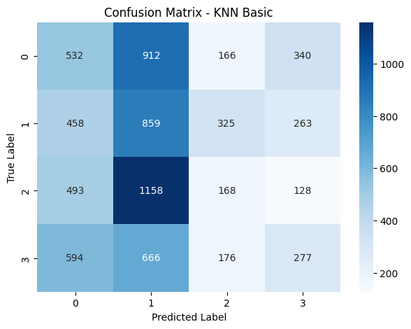
Figura 4.1 – Confusion Matrix e modelit KNN Basic
Analiza e matricës së konfuzionit tregon se modeli kishte tendencë të klasifikonte një numër të madh mostrash në klasën 1, duke shkaktuar konfuzion të konsiderueshëm ndërmjet emocioneve. Veçanërisht, klasa 2 dhe klasa 3 shfaqën vlera të ulëta recall, duke treguar se modeli nuk ishte në gjendje të dallonte qartë këto emocione.
Për të përmirësuar performancën u aplikua PCA me numër të ndryshëm komponentësh.

Model | Accuracy | Precision | Recall | F1-score
KNN + PCA (20) | 0.281 | 0.288 | 0.281 | 0.264
KNN + PCA (50) | 0.249 | 0.245 | 0.249 | 0.230
KNN + PCA (100) | 0.242 | 0.241 | 0.242 | 0.224
KNN + PCA (150) | 0.246 | 0.243 | 0.246 | 0.227

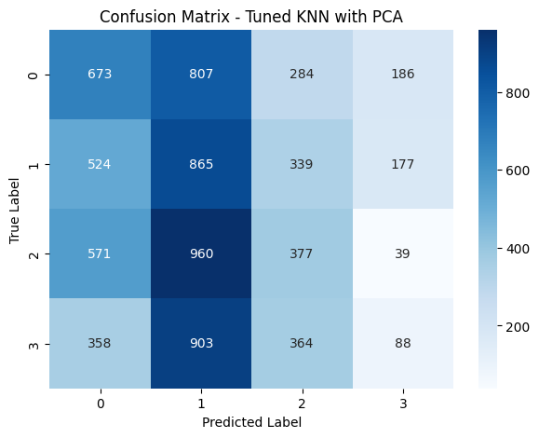
Figura 4.2 – Confusion Matrix e modelit KNN + PCA (20)
Rezultatet treguan se reduktimi i dimensionalitetit përmes PCA ndikoi pozitivisht në performancën e modelit. Konfigurimi me 20 komponentë kryesorë arriti rezultatet më të mira, duke rritur Accuracy nga 24.4% në 28.1% dhe F1-score nga 0.225 në 0.264.
Në fazën përfundimtare u aplikua GridSearchCV për optimizimin e hiperparametrave.
Model | Accuracy | Precision | Recall | F1-score
KNN + PCA + GridSearchCV | 0.267 | 0.257 | 0.267 | 0.244
Megjithëse optimizimi i parametrave solli një përmirësim krahasuar me modelin bazë, performanca e përgjithshme mbeti relativisht e ulët. Kjo sugjeron se struktura komplekse dhe dimensionaliteti i lartë i të dhënave EEG dhe Eye-Tracking paraqesin sfidë për algoritmet e bazuara vetëm në distancë.
Pavarësisht performancës së kufizuar, KNN shërbeu si një pikë referimi e rëndësishme për krahasimin me algoritmet më të avancuara të përdorura në vazhdim të projektit.

4.2 Decision Tree
Decision Tree është një algoritëm i mbikëqyrur i machine learning që ndërton një strukturë hierarkike vendimmarrëse për klasifikimin e të dhënave. Algoritmi ndan në mënyrë të përsëritur të dhënat bazuar në veçoritë që ofrojnë ndarjen më të mirë ndërmjet klasave.
Fillimisht u implementua një model bazë Decision Tree duke përdorur parametrat standardë dhe class_weight = balanced. Modeli bazë arriti Accuracy prej 31.95% dhe F1-score prej 0.317, duke performuar më mirë se KNN në të njëjtin dataset.
Për të përmirësuar performancën u aplikua GridSearchCV, ku u testuan kombinime të ndryshme të parametrave criterion, max_depth, min_samples_split, min_samples_leaf dhe class_weight. Procesi i optimizimit realizoi 270 eksperimente të ndryshme dhe identifikoi konfigurimin optimal:
- criterion = entropy
- max_depth = 10
- min_samples_split = 10
- min_samples_leaf = 1
- class_weight = balanced
Konfigurimi i optimizuar arriti një Accuracy prej 34.76% dhe F1-score prej 0.345, duke përfaqësuar një përmirësim të dukshëm krahasuar me modelin bazë.
Model | Accuracy | Precision | Recall | F1-score
Decision Tree Basic | 0.319 | 0.321 | 0.319 | 0.317
Decision Tree Tuned | 0.348 | 0.349 | 0.348 | 0.345

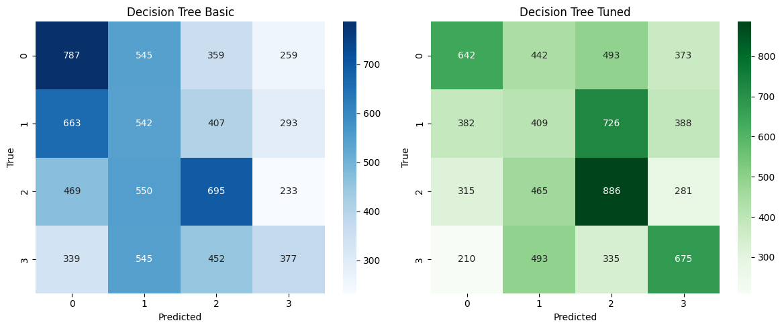
Figura 4.4 – Matricat e konfuzionit të modelit Decision Tree bazë dhe të optimizuar
Analiza e matricave të konfuzionit tregon se optimizimi i parametrave ndikoi pozitivisht në aftësinë e modelit për të dalluar klasat emocionale. Përmirësimi ishte veçanërisht i dukshëm në klasat 2 dhe 3, ku modeli i optimizuar arriti numër më të madh klasifikimesh të sakta krahasuar me versionin bazë.
Megjithëse performanca mbeti larg modeleve më të avancuara që do të prezantohen në vazhdim, Decision Tree tregoi rezultate më të mira se KNN dhe shërbeu si bazë e rëndësishme për modelet ensemble të përdorura më vonë në projekt.

4.3 Support Vector Machine (SVM)
Support Vector Machine (SVM) është një algoritëm i fuqishëm klasifikimi që synon të gjejë kufirin optimal ndarës ndërmjet klasave. Për shkak të dimensionalitetit të lartë të datasetit SEED-IV, SVM u kombinua me Principal Component Analysis (PCA) për të reduktuar numrin e veçorive dhe për të përmirësuar aftësinë e modelit për të gjeneralizuar.
Gjatë eksperimenteve u testuan katër konfigurime të ndryshme të PCA me 20, 50, 100 dhe 150 komponentë kryesorë. Qëllimi ishte të analizohej ndikimi i reduktimit të dimensionalitetit në performancën e modelit.
Model | Accuracy | Precision | Recall | F1-score
SVM + PCA (20) | 0.317 | 0.303 | 0.317 | 0.299
SVM + PCA (50) | 0.379 | 0.404 | 0.379 | 0.342
SVM + PCA (100) | 0.346 | 0.389 | 0.346 | 0.328
SVM + PCA (150) | 0.330 | 0.392 | 0.330 | 0.300
Rezultatet treguan se konfigurimi me 50 komponentë kryesorë arriti performancën më të mirë. Ky model realizoi Accuracy prej 37.94% dhe F1-score prej 0.342, duke tejkaluar rezultatet e KNN dhe Decision Tree.
Për të analizuar sjelljen e modelit u krahasuan matricat e konfuzionit të versionit bazë dhe versionit të optimizuar me PCA.
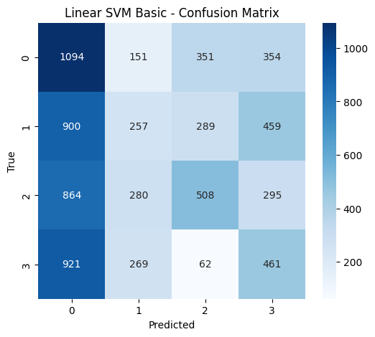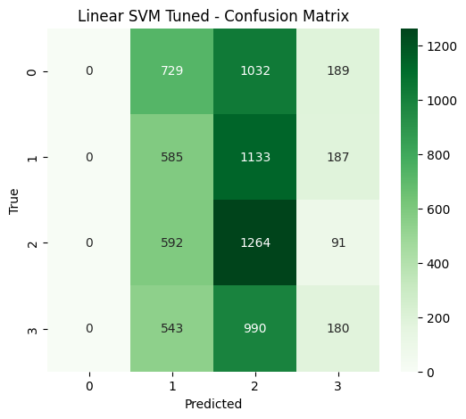
Figura 4.1 – Krahasimi i matricave të konfuzionit për modelin bazë dhe modelin e optimizuar SVM
Analiza e matricave të konfuzionit tregon se aplikimi i PCA ndikoi ndjeshëm në shpërndarjen e parashikimeve. Ndërsa modeli bazë kishte tendencë të klasifikonte shumicën e mostrave në klasën 0, modeli me PCA arriti ndarje më të balancuar ndërmjet klasave dhe numër më të madh klasifikimesh të sakta. Kjo reflektohet edhe në rritjen e përgjithshme të Accuracy dhe F1-score.
Rezultatet tregojnë se reduktimi i dimensionalitetit luajti rol të rëndësishëm në performancën e SVM, duke e bërë këtë algoritëm një nga modelet tradicionale më të suksesshme të përdorura në projekt.

4.4 Random Forest
Random Forest është një algoritëm ensemble i bazuar në kombinimin e shumë pemëve vendimmarrëse (Decision Trees). Në vend që të mbështetet në një pemë të vetme, Random Forest krijon një grup pemësh dhe kombinon parashikimet e tyre për të prodhuar rezultatin përfundimtar. Kjo qasje zakonisht ofron performancë më të mirë dhe redukton rrezikun e overfitting krahasuar me një Decision Tree të vetëm.
Gjatë realizimit të projektit u testuan tre konfigurime të ndryshme të Random Forest. Fillimisht u implementua modeli bazë duke përdorur të gjitha veçoritë e datasetit. Më pas u aplikua përzgjedhja e veçorive përmes Extra Trees dhe u zgjodhën 75 veçoritë më të rëndësishme. Në fazën përfundimtare u përdor RandomizedSearchCV për optimizimin e hiperparametrave të modelit.

Model | Accuracy | Precision | Recall | F1-score
Random Forest Basic | 0.762 | 0.762 | 0.762 | 0.758
Random Forest Top75 Features | 0.772 | 0.772 | 0.772 | 0.771
Random Forest Tuned Top75 Features | 0.791 | 0.794 | 0.791 | 0.789
Rezultatet treguan se përzgjedhja e veçorive ndikoi pozitivisht në performancën e modelit. Kalimi nga përdorimi i të gjitha veçorive në përdorimin e 75 veçorive më të rëndësishme solli një përmirësim të dukshëm në Accuracy dhe F1-score. Një përmirësim edhe më i madh u arrit pas optimizimit të hiperparametrave përmes RandomizedSearchCV.
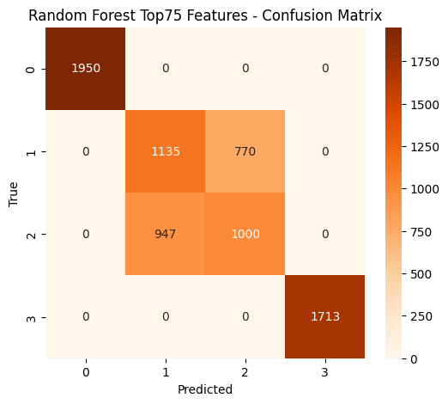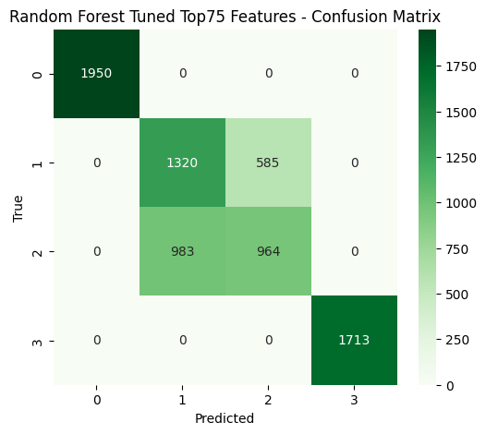
Figura 4.1 – Krahasimi i matricave të konfuzionit për modelin Random Forest me Top 75 veçori dhe modelin e optimizuar
Analiza e matricave të konfuzionit tregon se modeli arriti performancë shumë të lartë në klasat 0 dhe 3, ku pothuajse të gjitha mostrat u klasifikuan saktë. Përmirësimi kryesor pas optimizimit u vërejt në klasën 1, ku numri i klasifikimeve të sakta u rrit nga 1135 në 1320 mostra.
Raporti i klasifikimit për modelin e optimizuar tregoi se klasat 0 dhe 3 arritën Precision dhe Recall prej 1.00, ndërsa klasat 1 dhe 2 mbetën më sfiduese për t'u dalluar. Megjithatë, edhe për këto klasa u arritën rezultate dukshëm më të mira krahasuar me algoritmet e mëparshme.
Me Accuracy prej 79.14% dhe F1-score prej 0.789, Random Forest rezultoi si një nga modelet me performancën më të lartë në të gjithë projektin, duke tejkaluar KNN, Decision Tree dhe SVM.

4.5 Multi-Layer Perceptron (MLP)
Multi-Layer Perceptron (MLP) është një rrjetë neurale artificiale e përbërë nga një ose më shumë shtresa të fshehta neuronesh. Ndryshe nga algoritmet tradicionale të machine learning, MLP ka aftësinë të mësojë marrëdhënie komplekse dhe jolineare ndërmjet veçorive të datasetit.
Për shkak të dimensionalitetit të lartë të të dhënave, fillimisht u aplikua Principal Component Analysis (PCA) me 50 komponentë kryesorë. Më pas u testuan dy arkitektura të ndryshme të rrjetës neurale:
- Arkitektura 1: (64,) me funksion aktivizimi ReLU
- Arkitektura 2: (128, 64) me funksion aktivizimi ReLU
Rezultatet e dy arkitekturave janë paraqitur në tabelën më poshtë.
Model | Accuracy | Precision | Recall | F1-score
MLP Architecture 1 (64,) | 0.339 | 0.347 | 0.339 | 0.324
MLP Architecture 2 (128,64) | 0.335 | 0.360 | 0.335 | 0.337
Pas eksperimenteve fillestare u realizua optimizimi i hiperparametrave përmes GridSearchCV me qëllim identifikimin e konfigurimit më të përshtatshëm të modelit.
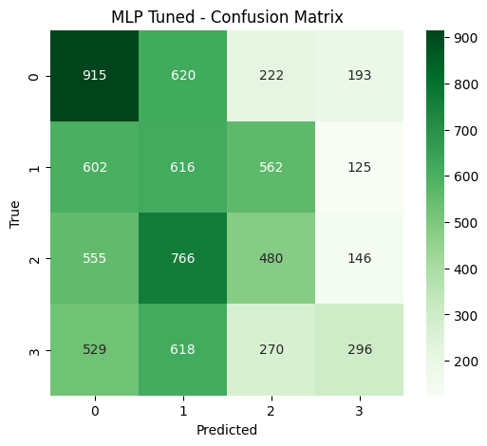
Figura 4.7 – Matrica e konfuzionit për modelin MLP të optimizuar
Analiza e matricës së konfuzionit tregon se modeli arriti rezultatet më të mira në klasën 0, ndërsa klasat 1, 2 dhe veçanërisht klasa 3 vazhduan të paraqesin sfida për klasifikim të saktë. Kjo sugjeron se marrëdhëniet ndërmjet veçorive dhe emocioneve janë më komplekse sesa mund të kapen nga një rrjetë neurale relativisht e thjeshtë.
Raporti i klasifikimit tregoi se modeli i optimizuar arriti Accuracy prej rreth 31% dhe F1-score prej afërsisht 0.30. Megjithëse performanca e MLP nuk arriti nivelin e Random Forest, eksperimenti tregoi se rrjetat neurale mund të identifikojnë modele të rëndësishme në të dhënat EEG dhe Eye-Tracking.
Përdorimi i MLP ishte gjithashtu i rëndësishëm pasi shërbeu si bazë për kalimin drejt modeleve më të avancuara të deep learning, të cilat do të prezantohen në seksionin vijues përmes arkitekturës CNN-BiLSTM.

4.7 CNN-BiLSTM
Përveç algoritmeve tradicionale të machine learning, në këtë projekt u implementua edhe një model i avancuar deep learning i bazuar në kombinimin e Convolutional Neural Networks (CNN) dhe Bidirectional Long Short-Term Memory (BiLSTM).
Arkitektura CNN-BiLSTM u zgjodh me qëllim shfrytëzimin e avantazheve të të dy komponentëve. Shtresat CNN përdoren për të nxjerrë automatikisht karakteristika të rëndësishme nga të dhënat hyrëse, ndërsa BiLSTM mundëson analizimin e varësive dhe marrëdhënieve komplekse ndërmjet veçorive duke marrë parasysh informacionin në të dy drejtimet. Kombinimi i këtyre dy teknikave e bën modelin më të aftë për të identifikuar modelet e fshehura në sinjalet EEG dhe Eye-Tracking.
Gjatë procesit të trajnimit u përdor mekanizmi Early Stopping për të shmangur overfitting dhe për të ndaluar trajnimin kur performanca në të dhënat e validimit nuk përmirësohej më. Procesi i trajnimit u ndal automatikisht në epokën e 54-të, ku modeli arriti performancën më të mirë në validim.
Rezultatet përfundimtare të modelit janë paraqitur në tabelën më poshtë.
Model | Accuracy | Precision | Recall | F1-score
CNN-BiLSTM | 0.542 | 0.540 | 0.542 | 0.540
Raporti i klasifikimit tregoi se modeli arriti performancë relativisht të balancuar ndërmjet katër klasave emocionale. Rezultatet më të mira u arritën për klasën Neutral, me Precision dhe Recall prej 0.61, ndërsa performancë të ngjashme shfaqi edhe klasa Fear me F1-score prej 0.57.

Emocioni | Precision | Recall | F1-score
Neutral | 0.61 | 0.61 | 0.61
Sad | 0.49 | 0.41 | 0.45
Fear | 0.56 | 0.58 | 0.57
Happy | 0.49 | 0.58 | 0.53

Krahasuar me modelet e tjera të implementuara në projekt, CNN-BiLSTM arriti performancë dukshëm më të mirë se KNN, Decision Tree, SVM dhe MLP. Modeli gjithashtu demonstroi aftësinë e rrjeteve të thella neurale për të mësuar marrëdhënie komplekse nga të dhënat multimodale.
Me Accuracy prej 54.19% dhe F1-score prej 0.540, CNN-BiLSTM rezultoi si një nga modelet më të suksesshme të projektit dhe konfirmoi potencialin e teknikave deep learning në problemin e njohjes automatike të emocioneve.

4.8 Krahasimi i Modeleve të Klasifikimit
Pas implementimit dhe vlerësimit të të gjitha algoritmeve të klasifikimit, u realizua një analizë krahasuese për të identifikuar modelin më efektiv për njohjen automatike të emocioneve në datasetin SEED-IV. Krahasimi u bazua në metrikat Accuracy, Precision, Recall dhe F1-score.
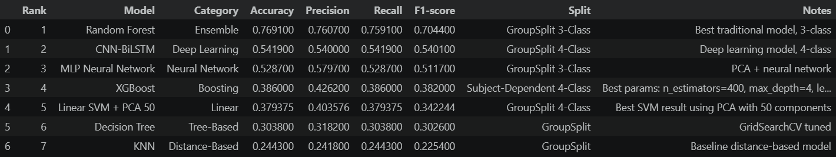
Tabela 4.1 – Krahasimi përfundimtar i modeleve të klasifikimit
Rezultatet tregojnë dallime të konsiderueshme ndërmjet algoritmeve të përdorura. Modeli me performancën më të lartë rezultoi Random Forest, i cili arriti Accuracy prej 76.9% dhe F1-score prej 0.704. Ky rezultat tregon se qasjet ensemble janë shumë efektive për analizimin e të dhënave multimodale EEG dhe Eye-Tracking.

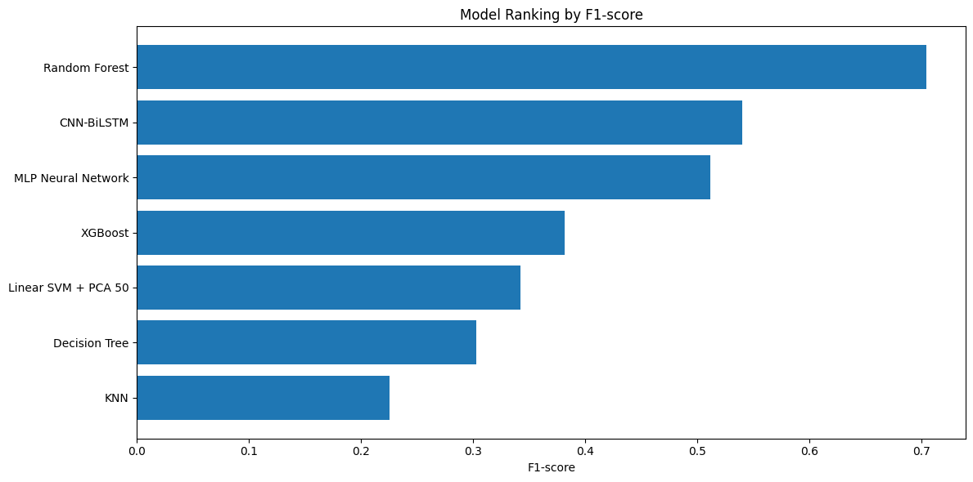
Figura 4.8.1 – Renditja e modeleve sipas F1-score
CNN-BiLSTM u rendit në vendin e dytë me Accuracy prej 54.2% dhe F1-score prej 0.540. Edhe pse performanca e tij ishte më e ulët se Random Forest, ai rezultoi modeli më i mirë deep learning i përdorur në projekt. Kjo tregon se rrjetet e thella neurale janë të afta të identifikojnë modele komplekse në të dhënat fiziologjike, por kërkojnë sasi më të mëdha të të dhënave dhe konfigurim më të avancuar për të arritur potencialin e tyre maksimal.
MLP Neural Network arriti F1-score prej 0.512 dhe u rendit në vendin e tretë. Rezultatet e tij treguan se rrjetat neurale të thjeshta mund të mësojnë marrëdhënie të rëndësishme ndërmjet veçorive, por nuk arritën performancën e arkitekturave më të avancuara si CNN-BiLSTM.
Ndër algoritmet tradicionale të machine learning, SVM dhe XGBoost treguan performancë mesatare. SVM përfitoi ndjeshëm nga reduktimi i dimensionalitetit përmes PCA, ndërsa XGBoost arriti rezultate më të mira se Decision Tree dhe KNN falë aftësisë së tij për të kombinuar shumë modele të dobëta në një model më të fortë.
Në anën tjetër, KNN rezultoi algoritmi me performancën më të ulët. Kjo ishte e pritshme duke marrë parasysh dimensionalitetin e lartë të datasetit dhe kompleksitetin e të dhënave EEG, të cilat paraqesin sfidë për algoritmet e bazuara vetëm në distancë.
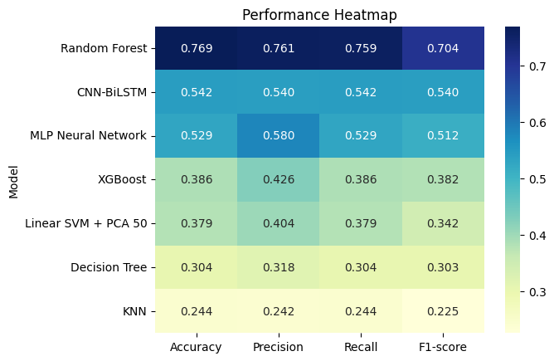
Figura 4.8.2 – Heatmap e performancës së modeleve sipas metrikave të vlerësimit
Heatmap-i i performancës tregon qartë dominimin e Random Forest në pothuajse të gjitha metrikat. Gjithashtu vërehet se CNN-BiLSTM dhe MLP paraqesin rezultate më të balancuara ndërmjet Precision, Recall dhe F1-score, ndërsa modelet e tjera shfaqin variacione më të mëdha ndërmjet metrikave.
Në përgjithësi, rezultatet tregojnë se kombinimi i përzgjedhjes së veçorive me algoritmet ensemble prodhoi performancën më të mirë në këtë projekt. Random Forest rezultoi modeli më i suksesshëm për klasifikimin e emocioneve, ndërsa CNN-BiLSTM u dallua si alternativa më e mirë në kategorinë e deep learning.

5. Grupimi (Clustering)
Përveç metodave të klasifikimit, në këtë projekt u aplikuan edhe algoritme grupimi (clustering) me qëllim analizimin e strukturës së fshehur të të dhënave pa përdorur etiketat e klasave. Ndryshe nga klasifikimi, ku modelet trajnohen duke përdorur etiketa të njohura, algoritmet e grupimit përpiqen të identifikojnë ngjashmëri ndërmjet mostrave dhe t'i organizojnë ato në grupe të ndryshme.
Përdorimi i clustering mundëson vlerësimin e shkallës së ndarjes natyrore të emocioneve në dataset dhe ndihmon në kuptimin më të mirë të strukturës së të dhënave. Në këtë projekt u implementuan tre algoritme të ndryshme grupimi:
- K-Means
- DBSCAN
- Agglomerative Clustering
Performanca e algoritmeve u vlerësua duke përdorur metrika si Silhouette Score, Adjusted Rand Index (ARI) dhe Normalized Mutual Information (NMI), si dhe përmes analizës vizuale të grupeve të krijuara.
5.1 K-Means
K-Means është një nga algoritmet më të përdorura të grupimit, i cili ndan të dhënat në $k$grupe duke minimizuar distancën ndërmjet mostrave dhe qendrave të grupeve (centroids). Në këtë projekt, algoritmi u aplikua mbi të dhënat e standardizuara dhe u testuan vlera të ndryshme të parametrës $k$për të identifikuar numrin optimal të grupeve.
Performanca e modelit u vlerësua duke përdorur Silhouette Score për vlera të ndryshme të $k$.
k | Silhouette Score
2 | 0.276
3 | 0.199
4 | 0.219
5 | 0.193
6 | 0.208
7 | 0.184
8 | 0.190
Rezultatet treguan se vlera k = 2 arriti Silhouette Score më të lartë (0.276), duke sugjeruar ndarjen më të mirë të të dhënave sipas këtij kriteri. Megjithatë, duke qenë se dataseti përmban katër klasa emocionale, u analizua gjithashtu konfigurimi me k = 4.
Përveç numrit të grupeve, u krahasuan edhe metoda të ndryshme inicializimi të centroidëve.
Metoda | Silhouette Score
K-Means++ | 0.219
random | 0.172
Rezultatet treguan se metoda k-means++ prodhoi grupe më të qëndrueshme dhe performancë më të mirë krahasuar me inicializimin e rastësishëm.
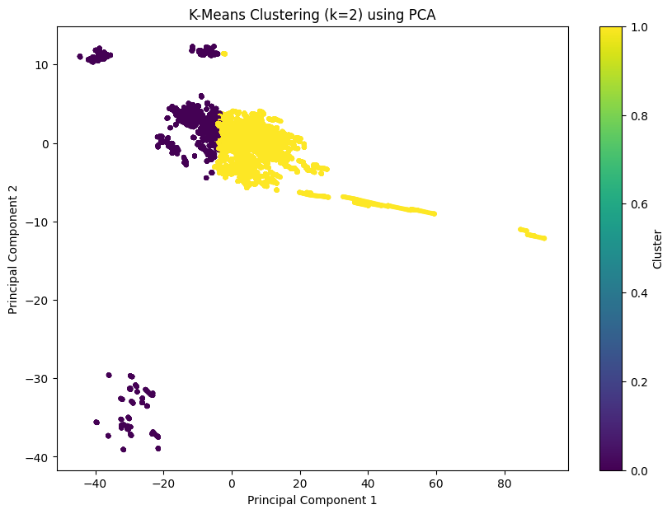
Figura 5.1 – Vizualizimi i grupeve të krijuara nga K-Means (k = 2) pas reduktimit të dimensionalitetit me PCA
Për të vlerësuar sa mirë grupet e krijuara përputheshin me klasat reale emocionale, u llogaritën metrikat Adjusted Rand Index (ARI) dhe Normalized Mutual Information (NMI).
Metrika | Vlera
ARI | 0.0001
NMI | 0.0003
Vlerat shumë të ulëta të ARI dhe NMI tregojnë se grupet e krijuara nga K-Means nuk përputhen me etiketat reale të emocioneve. Kjo sugjeron se emocionet në datasetin SEED-IV nuk formojnë grupe të qarta natyrore në hapësirën e veçorive dhe se klasifikimi i mbikëqyrur mbetet qasje më efektive për këtë problem.

5.2 DBSCAN
DBSCAN (Density-Based Spatial Clustering of Applications with Noise) është një algoritëm grupimi i bazuar në dendësinë e të dhënave. Ndryshe nga K-Means, DBSCAN nuk kërkon përcaktimin paraprak të numrit të grupeve dhe ka aftësinë të identifikojë automatikisht mostrat që konsiderohen zhurmë (noise).
Në këtë projekt u testuan disa vlera të parametrës eps, e cila përcakton distancën maksimale ndërmjet pikave që konsiderohen pjesë e të njëjtit grup.
eps | Numri i Grupeve | Noise Points
2 | 37 | 4603
3 | 54 | 4398
4 | 83 | 3672
5 | 87 | 2217
Rezultatet treguan se rritja e vlerës së parametrës eps uli numrin e mostrave të klasifikuara si zhurmë, por në të njëjtën kohë rriti ndjeshëm numrin e grupeve të krijuara. Për konfigurimin me eps = 4, algoritmi identifikoi 83 grupe të ndryshme dhe 3672 mostra të konsideruara si zhurmë.
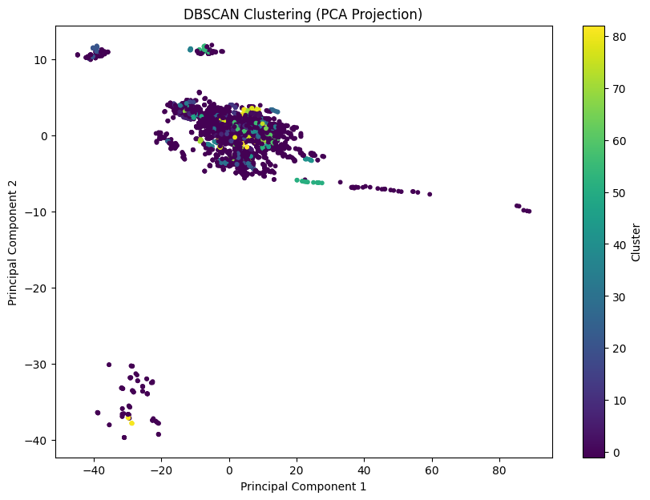
Figura 5.2 – Vizualizimi i rezultateve të DBSCAN pas reduktimit të dimensionalitetit me PCA
Nga analiza e shpërndarjes së grupeve vërehet se shumica e mostrave u përqendruan në disa grupe të mëdha, ndërsa një numër i madh grupesh përmbanin vetëm pak mostra. Gjithashtu, një pjesë e konsiderueshme e të dhënave u klasifikua si zhurmë (Cluster -1).
Këto rezultate sugjerojnë se struktura e të dhënave EEG dhe Eye-Tracking nuk paraqet zona të qarta dendësie që mund të shfrytëzohen në mënyrë efektive nga DBSCAN. Për këtë arsye, performanca e algoritmit rezultoi më e dobët krahasuar me metodat e tjera të grupimit të përdorura në projekt.
5.3 Agglomerative Clustering
Agglomerative Clustering është një metodë hierarkike e grupimit që fillon duke konsideruar secilën mostër si një grup të veçantë dhe më pas bashkon gradualisht grupet më të afërta derisa të arrihet numri i dëshiruar i cluster-ave.
Në këtë projekt u testuan metoda të ndryshme të lidhjes (linkage), duke përfshirë ward, complete, average dhe single, si dhe vlera të ndryshme të parametrës $k$.
Rezultatet treguan se konfigurimi me performancën më të lartë sipas Silhouette Score ishte:
k | Linkage | Silhouette Score
2 | average | 0.603
Ky rezultat ishte dukshëm më i lartë se rezultatet e marra nga K-Means dhe DBSCAN. Megjithatë, analiza e shpërndarjes së cluster-ave tregoi një problem të rëndësishëm.
Cluster | Numri i mostrave
0 | 4995
1 | 5
Vërehet se pothuajse të gjitha mostrat u grupuan në një cluster të vetëm, ndërsa cluster-i tjetër përmbante vetëm 5 mostra. Kjo tregon se vlera e lartë e Silhouette Score nuk nënkupton domosdoshmërisht grupim cilësor apo të dobishëm.
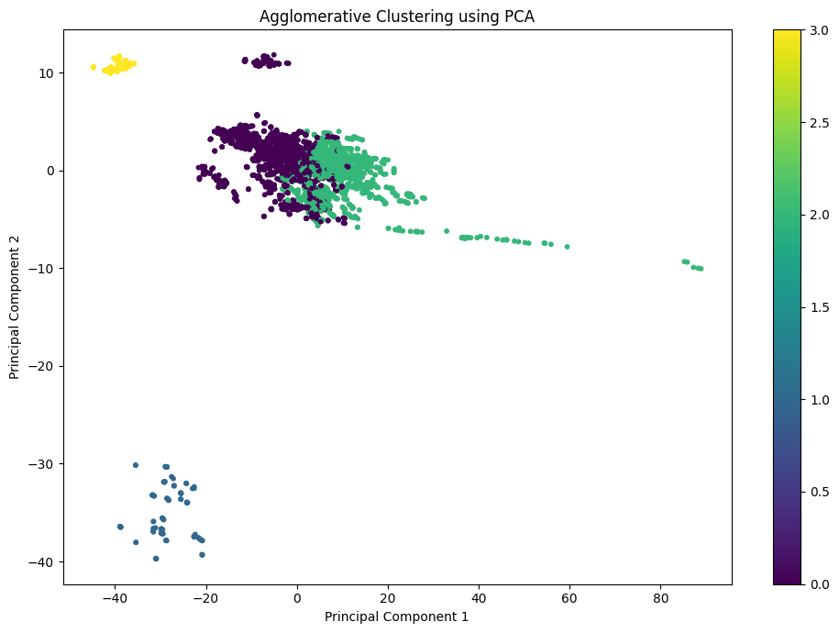
Figura 5.3 – Vizualizimi i grupeve të krijuara nga Agglomerative Clustering pas reduktimit të dimensionalitetit me PCA
Figura 5.3 paraqet shpërndarjen e mostrave në hapësirën dy-dimensionale të krijuar përmes PCA. Vërehet se algoritmi Agglomerative Clustering arriti të identifikojë disa grupe të dallueshme, megjithatë shumica e mostrave mbeten të përqendruara në disa cluster-a dominantë. Kjo përforcon përfundimin se ndarja natyrore e emocioneve në dataset nuk është e qartë dhe se grupet e krijuara nuk përputhen plotësisht me klasat reale.
Për të vlerësuar përputhjen e grupeve me klasat reale emocionale u llogaritën metrikat ARI dhe NMI.
Metrika | Vlera
ARI | 0.0001
NMI | 0.0007
Rezultatet treguan se grupet e krijuara nuk korrespondonin me klasat reale të emocioneve. Edhe pse algoritmi arriti vlera të larta të Silhouette Score, përputhja me etiketat reale mbeti pothuajse zero.
Tabela e krahasimit ndërmjet klasave reale dhe cluster-ave konfirmoi se mostrat e emocioneve u shpërndanë në mënyrë të ngjashme ndërmjet grupeve të krijuara, pa ndonjë ndarje të qartë sipas kategorive emocionale.
Në përgjithësi, Agglomerative Clustering arriti rezultatet më të mira sipas metrikave të brendshme të grupimit, por nuk arriti të identifikojë struktura që përputhen me emocionet reale të datasetit. Kjo sugjeron se klasat emocionale në SEED-IV nuk formojnë grupe natyrore të qarta në hapësirën e veçorive.

6. Rezultatet dhe Analiza
Ky kapitull paraqet një përmbledhje të rezultateve të arritura nga algoritmet e klasifikimit dhe grupimit të përdorura në projektin NeuroSense.
Rezultatet e klasifikimit treguan dallime të konsiderueshme ndërmjet modeleve të testuara. Modeli me performancën më të lartë rezultoi Random Forest, i cili arriti Accuracy prej 79.1% dhe F1-score prej 0.789. Ky model demonstroi aftësi të lartë në identifikimin e emocioneve dhe përfitoi ndjeshëm nga përzgjedhja e veçorive dhe optimizimi i hiperparametrave.
Në kategorinë e deep learning, CNN-BiLSTM arriti performancën më të mirë me Accuracy prej 54.19% dhe F1-score prej 0.540. Rezultatet treguan se kombinimi i shtresave CNN dhe BiLSTM ishte i aftë të mësonte modele komplekse nga të dhënat EEG dhe Eye-Tracking.
Modelet SVM, XGBoost dhe Decision Tree arritën performancë mesatare, ndërsa KNN rezultoi modeli me performancën më të ulët në datasetin e përdorur.

Figura 6.1 – Renditja e modeleve të klasifikimit sipas F1-score
Sa i përket grupimit, asnjëri nga algoritmet e përdorura nuk arriti të rikrijojë klasat reale emocionale. Edhe pse Agglomerative Clustering arriti Silhouette Score më të lartë, vlerat shumë të ulëta të ARI dhe NMI treguan mungesë përputhjeje ndërmjet grupeve të krijuara dhe emocioneve reale.
Në përgjithësi, rezultatet tregojnë se qasjet e mbikëqyrura të machine learning janë dukshëm më efektive për njohjen e emocioneve sesa algoritmet e grupimit pa etiketa.

7. Diskutimi
Rezultatet e marra gjatë këtij projekti tregojnë se njohja automatike e emocioneve nga sinjalet EEG dhe të dhënat Eye-Tracking mbetet një sfidë komplekse. Kompleksiteti i lartë i sinjaleve cerebrale, prania e zhurmës dhe dallimet individuale ndërmjet pjesëmarrësve ndikojnë drejtpërdrejt në performancën e modeleve.
Një nga gjetjet më të rëndësishme të projektit ishte ndikimi pozitiv i përzgjedhjes së veçorive. Përdorimi i Top 75 veçorive të zgjedhura përmes Extra Trees përmirësoi ndjeshëm performancën e Random Forest dhe rezultoi në modelin më të suksesshëm të projektit.
Gjithashtu u vërejt se reduktimi i dimensionalitetit përmes PCA ndikoi pozitivisht në disa algoritme, veçanërisht në SVM dhe MLP. Kjo tregon se eliminimi i informacionit redundant mund të ndihmojë në përmirësimin e aftësisë së modeleve për të gjeneralizuar.
Nga ana tjetër, algoritmet e grupimit nuk arritën të rikrijojnë klasat reale emocionale. Kjo sugjeron se emocionet nuk formojnë grupe të qarta natyrore në hapësirën e veçorive dhe se informacioni i etiketave mbetet thelbësor për arritjen e rezultateve të mira.
Një kufizim i projektit lidhet me përdorimin e një numri të kufizuar algoritmesh deep learning dhe me mungesën e optimizimit më të avancuar të arkitekturave neurale. Eksperimentimi me modele më komplekse ose me sasi më të mëdha të të dhënave mund të sjellë përmirësime të mëtejshme në të ardhmen.

8. Përfundimi
Në këtë projekt u zhvillua NeuroSense, një sistem për njohjen automatike të emocioneve duke përdorur të dhëna multimodale EEG dhe Eye-Tracking nga dataseti SEED-IV.
Gjatë realizimit të projektit u kryen fazat e parapërpunimit të të dhënave, analizës eksploruese, krijimit të veçorive, klasifikimit dhe grupimit. U implementuan shtatë algoritme të klasifikimit dhe tre algoritme të grupimit me qëllim analizimin e performancës së qasjeve të ndryshme të machine learning dhe deep learning.
Rezultatet treguan se modeli Random Forest me përzgjedhje të veçorive dhe optimizim të hiperparametrave arriti performancën më të lartë, me Accuracy prej 79.1% dhe F1-score prej 0.789. Në kategorinë e deep learning, CNN-BiLSTM rezultoi modeli më i suksesshëm me Accuracy prej 54.19%.
Eksperimentet e grupimit treguan se emocionet nuk formojnë struktura të qarta natyrore në hapësirën e veçorive, pasi të gjitha metodat e grupimit arritën vlera shumë të ulëta të ARI dhe NMI.
Në përgjithësi, projekti demonstroi se kombinimi i të dhënave EEG dhe Eye-Tracking mund të përdoret me sukses për njohjen automatike të emocioneve dhe se algoritmet e klasifikimit të mbikëqyrur ofrojnë rezultate dukshëm më të mira sesa metodat e grupimit pa etiketa. Këto rezultate konfirmojnë potencialin e teknikave moderne të machine learning në fushën e Brain-Computer Interfaces dhe Emotion Recognition Systems.

